
В Челябинске за 8 месяцев 2019 года в результате дорожно-транспортных происшествий 142 ребенка получили травмы

«Неделя безопасности дорожного движения»

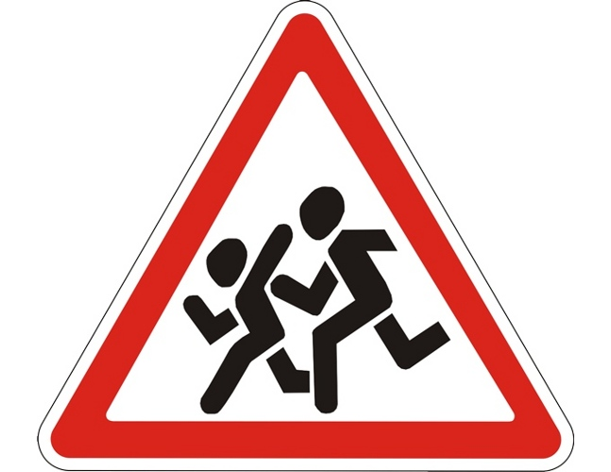
! Родители! Безопасность ребенка в Ваших руках!
! Пройдите с ребенком безопасный путь в школу, соблюдая все правила! Помните, Вы образец для подражания, дети учатся у Вас!
! Обратите внимание на наличие световозвращателей в экипировке юного пешехода, с ними ребенок будет заметным на дороге.
! Отпуская ребенка в школу, на прогулку, напомните правила безопасного поведения на дороге. Чем больше внимания Вы уделяете воспитанию навыков безопасного поведения на дороге, тем меньше вероятность дорожно-транспортного происшествия с участием юного пешехода или велосипедиста. Бесконтрольное нахождение ребенка вблизи дороги – одна из причин ДТП.
! Объясните ребенку правила для велосипедистов, водителей мопедов! Движение на велосипеде по дороге разрешено только детям старше 14 лет при условии соблюдения правил и ограничений. Переходить проезжую часть велосипедист должен пешком! Кататься на роликах, скейтбордах, гироскутерах, сигвеях, моноколесах разрешено только на специальных площадках. Необходимо использовать велошлем и защитную экипировку. Управлять мопедом, скутером разрешено детям старше 16 лет при наличии водительского удостоверения!
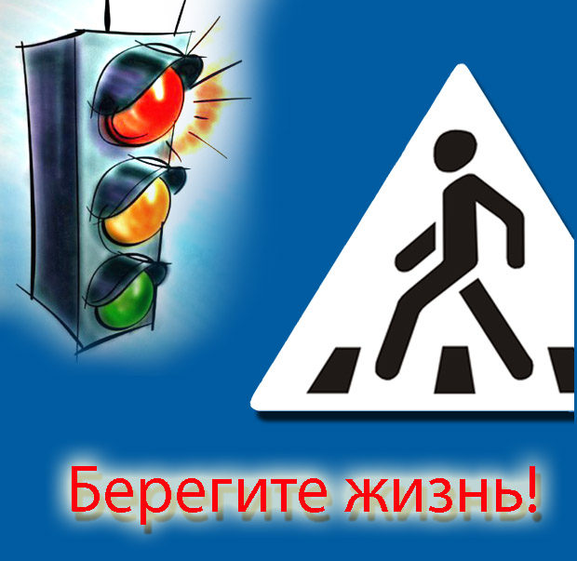
! Водители, ДЕТИ идут в ШКОЛУ! Дети самые непредсказуемые участники дорожного движения. Будьте особенно осторожны вблизи образовательных организаций, во дворах, в местах, обозначенных знаком «Дети».
! Обеспечьте безопасность ребенка-пассажира: детей до 11 лет включительно разрешено перевозить в автомобилях только с использованием ДЕТСКИХ УДЕРЖИВАЮЩИХ УСТРОЙСТВ. На заднем сиденье с 7 лет допускается использовать один ремень безопасности, но только если рост ребенка выше 150 см.

